海南省技师学院
计算机应用系2026-2027学年第一学期
教学实习耗材采购项目

校内采购文件

标包编号：HNSJS-HWFW-2026-35
采购单位：海南省技师学院

二〇二六年九月

目 录
第一章竞争性谈判公告 1
第二章响应商须知 3
一、总则 3
二、谈判文件 3
三、响应文件 5
四、响应文件的递交 7
五、响应及谈判 8
六、成交响应商及签约 10
第三章用户需求书 12
一、项目概况 12
二、项目简述 12
三、耗材采购清单 12
四、特别说明 33
第四章合同条款 34
第五章响应文件格式 35
一、响应函 37
二、报价一览表 38
三、授权委托书 39
四、响应商的基本情况表 42
五、中小企业声明函 43
六、其他资料 44
七、用户需求响应情况表 55
第六章评审办法 56
资格审查表 57
符合性审查表...................................................................................................................................................58
竞争性谈判第二次报价单 59

第一章 竞争性谈判公告

我院计算机应用系2026-2027学年第一学期教学实习耗材采购项目组织校内竞争性谈判采购，现邀请国内合格的响应人（响应商）来参加。
一、项目简介
1.项目名称：计算机应用系2026-2027学年第一学期教学实习耗材采购项目；
2.项目编号：HNSJS-HWFW-2026-35；
3.资金来源：年度预算；
4.采购预算：23.96万元。
5.采购需求：详见谈判文件第三章“用户需求书”；
6.项目实施地点：采购人指定地点；
7.交付期限：30日历天；
8.售后要求：以产品本身保质期为准；
9.付款方式：按照合同协商方式付款。
10.质量标准：合格。
二、响应人（响应商）资格要求
1.满足《中华人民共和国政府采购法》第二十二条规定；
1.1 在中华人民共和国注册，具有独立承担民事责任能力的法人，提供合法且有效的营业执照副本；
1.2响应商具有良好的商业信誉和健全的财务会计制度（会计师事务所出具的2025年度财务审计报告的复印件或者2026年01月至今任意3个月的财务报表的复印件。(需包含资产负债表、利润表）；
1.3响应商有依法缴纳税收和社会保障资金的良好记录（提供2026年至今任意一个月的税收证明和社会保障缴费记录或承诺书及相关的证明材料）；
1.4没有列入严重失信主体名单、重大税收违法失信主体、政府采购严重违法失信行为记录名单、失信被执行人的响应人。（可提供在“信用中国”网站（www.creditchina.gov.cn）、中国政府采购网（www.ccgp.gov.cn）、中国执行信息公开网（http://zxgk.court.gov.cn/shixin/）相关查询记录的网页打印件加盖本单位公章，截图时间应在询价公告发布时间之后，如查明存在相关失信行为取消响应资格和中选资格）。
1.5响应商参加本次政府采购活动前三年内（成立不足三年的自成立之日起计算），在经营活动中无重大违法记录；具备履行合同所必需的设备和专业技术能力；响应商及其法定代表人、股东、管理人员、员工与其他响应商不存在参股、隶属、管理、交叉任职等关联关系，及其他可能影响采购活动公正性的利害关系。（上述内容须提供加盖单位公章的承诺函，同时提供授权委托人有效社保证明材料）
2.落实政府采购政策需满足的资格要求：《政府采购促进中小企业发展管理办法》、《关于促进残疾人就业政府采购政策的通知》、《财政部、司法部关于政府采购支持监狱企业发展有关问题的通知》。
3.本项目的特定资格要求：无
4.本项目不接受联合体响应
三、响应截止时间、评审时间及地点
1.报名截止时间: 2026年9月15 日上午12:00前，必须将报名表（见公告）发送至海南省技师学院基建设备项目管理部邮箱：Hnsjs_cgzy108@126.com。
2.递交响应文件时间：2026年9月 16日上午08:30，逾期或不符合规定的响应文件恕不接收；
3.评审时间：2026年9月16 日上午08:30；
4.开标地点：海南省技师学院老城校区康养楼1楼108室,如有变动另行通知；
5.响应商在开标时需提交纸质版响应文件；
四、公告发布媒介：海南省技师学院校园网。
六、联系方式：
招标单位：海南省技师学院
地址：海南省澄迈县南海大道1138号
项目联系人：孟老师
联系电话：0898-67626720

第二章 响应商须知

一、总 则
1．适用范围
本谈判文件仅适用于本次竞争性谈判所叙述的工程、货物和服务项目采购。
2.合格的响应商
1.符合《政府采购法》规定的响应商资格
2.响应商其他合格条件详见本项目采购公告
3.本谈判文件名词解释：响应商=响应人
3.费用
响应商应承担其编制响应文件与递交响应文件等响应过程中所涉及的一切费用，不论响应结果如何，采购人将不予承担。
4.法律适用
本次采购活动及由本次采购产生的合同受中华人民共和国的法律制约和保护。
5.谈判文件的约束力
响应商获得本谈判文件后，在2026年9月15 日上午12:00前未对海南省技师学院基建设备项目管理部提出书面质疑，即被认为接受了本谈判文件中的所有条款和规定。

二、谈判文件
6．谈判文件的组成
6.l 谈判文件由六部分组成，包括：
第一部分 竞争性谈判公告
第二部分 响应商须知
第三部分 用户需求书
第四部分 合同主要条款
第五部分 谈判文件格式
第六部分 评审办法
6.2请仔细检查招标文件是否齐全，如有缺漏，请立即与海南省技师学院基建设备项目部联系解决。
6.3 响应商被视为充分熟悉本采购项目所在地的与履行合同有关的各种情况，包括自然环境、气候条件、劳动力及公用设施等，本谈判文件不再对上述情况进行描述。
6.4 响应商必须详阅谈判文件的所有条款、文件及表格格式。响应商若未按谈判文件的要求和规范编制、提交响应文件，将有可能导致响应文件被拒绝接受，所造成的负面后果由响应商负责。
7．谈判文件的澄清
7.1采购单位对已发出的谈判文件进行澄清或者修改，将在谈判文件要求的提交响应文件截止时间1日前进行，并以书面形式或网上公告形式将澄清或者修改的内容通知所有购买了谈判文件的响应商。该澄清或者修改的内容为谈判文件的组成部分。
7.2响应商要求对谈判文件进行澄清的，均应在响应截止日前按谈判文件中的联系方式，以书面形式通知海南省技师学院基建设备项目管理部。
7.3 在响应截止时间前，学院可以视采购具体情况，延长响应截止时间和谈判时间，并在谈判文件要求提交响应文件的截止时间前，将变更时间以书面形式通知所有购买了谈判文件的响应商。
7.4 响应商对海南省技师学院提供的谈判文件所做出的推论、解释和结论，学院概不负责。响应商由于自行对谈判文件的任何推论误解造成的后果，均由响应商自负。
8．谈判文件的更正或补充
8.l 公示期内，海南省技师学院基建设备项目管理部均可对谈判文件用补遗漏修正公告的方式进行修正。
8.2 对谈判文件的更正，将在校园网进行公告并电话通知报名的响应商。补遗漏修正书将作为谈判文件的组成部分，对所有响应商有约束力。
8.3 当谈判文件与补遗漏修正书的内容相互矛盾时，以海南省技师学院基建设备项目管理部最后发出的补遗漏修正书为准。
8.4 响应商在收到补遗漏修正书公告通知后，应于1个工作日内正式书面回函海南省技师学院。逾期不回的，学院基建设备项目管理部视同响应商已了解补遗漏修正书公告内容。
8.5 为使响应商有足够的时间按谈判文件的更正要求修正响应文件，学院基建设备项目管理部有权决定推迟响应截止日期和谈判时间，并将此变更书面通知所有获取了同一谈判文件的响应商。

三、响应文件
9．响应文件的语言及度量衡
9.1响应商提交的响应文件以及响应商与采购单位就有关响应的所有来往书面文件均须使用中 文 （语言文字）。响应文件中如附有外文资料，必须逐一对应翻译成中文并加盖响应商公章后附在相关外文资料后面，否则，响应商的响应文件将作为无效响应处理。
9.2 响应商已印刷好的资料如产品样本、说明书等可以用其他语言，但其中要点应附有中文译文。在解释响应文件时，以译文为准。
9.3 除在谈判文件第五部分中另有规定外，度量衡单位应使用国际单位制。
9.4 本谈判文件所表述的时间均为北京时间。
10．谈判文件的组成
10．l 响应文件应包括下列部分（目录及有关格式按谈判文件第五部分“响应文件格式”要求）：
10.1.1.响应函
10.1.2．报价一览表
10.1.3.授权委托书
10.1.4.响应商的基本情况表
10.1.5.中小企业声明函
10.1.6.其他资料
10.1.7.用户需求响应情况表
10.1.8．承诺函
10.2 若响应商未按谈判文件的要求提供资料，或未对谈判文件做出实质性响应，将导致响应文件被视为无效。
11．响应报价
本次采购采用总承包方式，采购控制价为：23.96万元。响应商根据自己的实际情况，在保证质量、服务期及不违背国家有关政策的前提下，按招标文件要求，综合考虑安全性、合理性、经济性，以金额形式（保留小数点后两位）进行报价，报价不得高于招标控制价，否则按无效报价处理。
校内采购评审中出现下列情形之一的，评审委员会应当启动异常低价投标（响应）审查程序：（一）投标（响应）报价低于全部通过符合性审查响应商投标（响应）报价平均值50%的，即投标（响应）报价<全部通过符合性审查响应商投标（响应）报价平均值×50%；（二）投标（响应）报价低于通过符合性审查且报价次低响应商投标（响应）报价50%的，即投标（响应）报价<通过符合性审查且报价次低响应商投标（响应）报价×50%；（三）投标（响应）报价低于采购项目最高限价45%的，即投标（响应）报价<采购项目最高限价×45%；（四）其他评审委员会认为响应商报价过低，有可能影响产品质量或者不能诚信履约的情形。 评审委员会启动异常低价投标（响应）审查后，应当要求相关响应商在评审现场合理的时间内提供书面说明及必要的证明材料，对投标（响应）价格作出解释。书面说明、证明材料主要是项目具体成本测算等与报价合理性相关的说明、材料。 评审委员会应当结合同类产品在主要电商平台的价格、该行业当地薪资水平等情况，依据专业经验对报价合理性进行判断。如果投标（响应）响应商不提供书面说明、证明材料，或者提供的书面说明、证明材料不能证明其报价合理性的，应当将其作为无效投标（响应）处理。审查相关情况应当在评审报告中记录。
12. 响应货币
响应报价均须以人民币为计算单位。谈判文件另有规定的，从其规定。
13．响应保证金
响应参加本项目无需缴纳保证金。
14．响应文件有效期
14.l 响应文件有效期为从谈判截止之日起计算的30日历天，有效期短于此规定的响应文件将被视为无效。
14.2 在特殊情况下，海南省技师学院基建设备项目管理部可在响应有效期满之前，征得响应商同意延长响应有效期，要求与答复均应以书面形式进行。受响应有效期制约的所有权利和义务均应延长至新的有效期。
15．响应文件的数量、签署及形式
15.1 响应文件一式两份，其中正本壹份、副本壹份。响应文件的正本与副本应采用左侧方式固定胶装,不得采用活页夹等可随时拆换的方式装订。每份响应文件均在封面上清楚标明“正本”或“副本”字样。“正本”和“副本”之间如有差异，以正本为准。
15.2 响应文件正本中，除响应文件中规定的可提交复印件外，其他文件也无须提交原件，文字材料需打印或用不褪色墨水书写。响应文件的正本须经法人代表或授权代表签署和加盖响应商公章。
15.3 响应文件如有错误必须修改时，修改处须由法人代表或授权代表签名或加盖公章。

四、响应文件的递交
16．响应文件的密封及标记
16.l 响应商应将响应文件密封在响应专用袋（箱）中，封口处应加盖骑缝章。
16.2 响应专用袋（箱）上须按海南省技师学院基建设备项目管理部提供的格式注明：
（l）项目编号及项目名称；
（2）分包号（如有的话）；
（3）响应商的名称、联系人姓名和电话；
注明：“谈判前不得启封”字样；
16.3 响应文件未按第 16.l和 16.2条规定书写标记和密封者，海南省技师学院基建设备项目管理部不对响应文件被错放或先期启封负责。
17．响应截止时间
17.l 响应商须在响应文件第一部分规定的响应截止时间前将响应文件送达海南省技师学院基建设备项目管理部规定的响应地点。
17.2 若海南省技师学院基建设备项目管理部按第8条规定推迟了响应截止时间，基建设备项目管理部和响应商受响应截止时间制约的所有权利和义务均应以新的截止时间为准。
18．迟交的响应文件
在响应截止时间后递交的响应文件，学院基建设备项目管理部将拒绝接受。
19．响应文件的修改和撤回
19.l 响应商在提交响应文件后可对其进行修改或撤回，但必须使海南省技师学院在响应截止时间前收到该修改的书面内容或撤回的书面通知，该书面文件须由法人代表或其授权代表签署。
19.2 响应文件的修改文件应按第15条规定签署、密封，并按第 16.2条规定标记，还须注明“修改响应文件”和“谈判前不得启封”字样。修改文件须在响应截止时间前送达海南省技师学院基建设备项目管理部规定的响应地点。上述补充或修改若涉及响应报价，必须注明“最终唯一报价”字样，否则将视为有选择的报价。
19.3 响应商不得在响应截止时间以后修改响应文件。
19.4 响应商不得在响应截止时间起至响应有效期满前撤回响应文件，否则视为自动弃权。

五、响应及谈判
20．谈判
20.l 海南省技师学院基建设备项目管理部按响应文件第一部分规定的时间和地点谈判。采购人代表、基建设备项目管理部有关工作人员参加。学院纪检代表现场进行监督。
20.2 响应商应委派授权代表参加谈判活动，参加谈判的代表须持本人身份证件签名报到以证明其出席。未派授权代表或不能证明其授权代表身份的，海南省技师学院基建设备项目管理部对响应文件的处理不承担责任。
20.3 谈判时，海南省技师学院基建设备项目管理部、监督人或响应商代表将查验响应文件密封情况，确认无误后拆封报价，公布每份响应文件中“报价一览表”的内容，以及海南省技师学院基建设备项目管理部认为合适的其他内容，海南省技师学院基建设备项目管理部将作谈判记录。
20.4 若响应文件未密封，海南省技师学院基建设备项目管理部将拒绝接受该响应商的响应文件。
20.5 按照第19条规定，同意撤回的响应文件将不予拆封。
21．谈判小组
按照海南省技师学院采购管理规定，基建部从校内评审成员库随机抽取叁名成员组成谈判小组，该谈判小组独立工作，负责谈判所有响应文件并确定成交候选响应商。
22．对响应文件的符合性审查
22.l符合性审查的内容包括： 详见符合性审查表
符合性审查的内容只要有一条不满足，则响应文件无效。
22.2 所谓偏离是指响应文件的内容高于或低于响应文件的相关要求。所谓重大负偏离是指响应商所响应的范围、质量、数量和交货期限等明显不能满足响应文件的要求。重大负偏离的认定须经谈判小组三分之二以上无记名投票同意。
22.2.1.判断响应文件的响应与否只根据响应文件本身，而不寻求外部证据。
22.2.2.编制在响应文件中的营业执照、资质证书、安全生产许可证、注册建造师、银行转账凭证或电子转账凭证等证件复印件应加盖响应单位公章。
22.3 谈判小组在初审中，对算术错误的修正原则如下:
22.3.1.报价一览表内容与响应文件中明细表内容不一致的，以报价一览表为准；
22.3.2.响应文件的大写金额和小写金额不一致的，以大写金额为准；
22.3.3.总价金额与按单价汇总金额不一致的，以单价金额计算结果为准；
22.3.4.单价金额小数点有明显错位的，以总价为准并修改单价。
22.3.5.若响应商不同意以上修正，响应文件将视为无效。
23．响应文件的澄清
23.1 在谈判期间，谈判小组会有权要求响应商对其响应文件中含义不明确、同类问题表述不一致或者有明显文字和计算错误的内容进行澄清。响应商应派授权代表和技术人员按谈判小组通知的时间和地点接受询标。
23.2 谈判小组认为有必要，可要求响应商对某些问题作出必要的澄清、说明和纠正。响应商的澄清、说明或者补正应当采用书面形式，由其授权的代表签字，并不得超出响应文件的范围或者改变响应文件的实质性内容。响应商的书面澄清材料作为响应文件的补充，
23.3响应商不按谈判小组规定的时间和地点作书面澄清，将视为放弃该权利。
23.4 并非每个响应商都将被询标。
24．谈判及确定成交候选响应商
24.1 谈判小组分别对通过资格性审查和符合性审查的响应文件进行评价和比较。
24.2 谈判小组按响应文件“第六章”中公布的谈判办法对每份响应文件进行谈判，确定成交候选响应商。最低报价等任何单项因素的最优不能作为成交响应商的保证。
25．谈判过程保密
25.l 在宣布谈判结果之前，凡属于审查、澄清、评价、比较响应文件和谈判意向等有关信息，相关当事人均不得泄露给任何响应商或与谈判工作无关的人员。
25.2 响应商不得探听上述信息，不得以任何行为影响谈判过程，否则其响应文件将被作为无效响应文件。
25.3 在谈判期间，海南省技师学院基建设备项目管理部将有专门人员与响应商进行联络。
25.4 海南省技师学院基建设备项目管理部和谈判小组不向未成交的响应商解释原因，也不对谈判过程中的细节问题进行公布。

六、成交响应商及签约
26．确定成交候选响应商原则
谈判小组将严格按照竞争性谈判文件的要求和条件进行谈判,根据谈判办法推荐出一至三人为成交候选响应商，并标明排列顺序。采购人将确定排名第一的成交候选响应商为成交响应商并向其授予合同。排名第一的成交候选响应商因不可抗力或者自身原因不能履行合同，或者本文件规定应当提交履约保证金而在规定期限未能提交的，或者是谈判小组出现谈判错误，被他人质疑后证实确有其事的，采购人将把合同授予排名第二的成交候选响应商。排名第二的成交候选响应商因前款规定的同样原因不能签订合同的，采购人将把合同授予排名第三的成交候选响应商。成交响应商将在指定的网站上公示。
- 27. 质疑处理
- 响应商认为采购过程和谈判结果使自己的权益受到损害的，可以在公示期内，以书面形式向海南省技师学院基建设备项目管理部提出质疑。非书面形式、公示期之外以及匿名的质疑将不予受理。
- 28．成交通知
- 28.l 确定成交响应商后,海南省技师学院基建设备项目管理部通过校园网公示公告栏对谈判结果予以公示，公示结束后向成交响应商发出成交通知书。
- 28.2 成交响应商收到成交通知书后，即可联系海南省技师学院基建设备项目管理部，准备合同事宜。
- 28.3 成交通知书将是合同的一个组成部分。
- 29．签订合同
- 29.l 成交响应商应按成交通知书规定的时间、地点由成交响应商法定代表人亲自到场与采购人签订合同,否则采购人将拒绝签订合同，给学院造成损失的，响应商还应承担赔偿责任。
- 29.2 竞争性谈判文件、成交响应商的响应谈判文件及谈判过程中有关澄清文件均应作为合同附件。
29.3 签订合同后，未经采购人同意，成交响应商不得采用分包、转包的形式履行合同。否则采购人有权终止合同。转包或分包造成采购人损失的，成交响应商还应承担相应赔偿责任。

第三章用户需求书

一、项目概况
1. 项目名称：计算机应用系2026-2027学年第一学期教学实习耗材采购项目；
2.项目编号：HNSJS-HWFW-2026-35；
3. 资金来源：年度预算；
4. 采购预算：23.96万元。
5. 采购需求：详见本章内容；
6. 项目实施地点：采购人指定地点；
7. 交付期限：30日历天；
8. 售后要求：以产品本身保质期为准；
9. 付款方式： 按照合同协商方式付款。
10.质量标准：合格。

二、项目简述
为保障计算机应用系 2026-2027 学年第一学期实训教学有序开展，满足专业课程实操教学需要，现实施本次耗材采购。拟通过招标选定合格响应商，由响应商承担实训耗材供货、配送及相关配套服务；所有耗材须满足实训教学标准，按系部要求按时配送至指定地点，具体耗材内容详见采购清单。

三、耗材采购清单
序号 | 采购品目名称 | 参考规格型号和配置技术参数 | 单位 | 数量 | 备注
1 | 扎带 | 自锁式尼龙扎带6*500mm扎线带250条一包 | 包 | 10
2 | 泡沫双面胶 | 超粘度，红字宽40mmx长10米x厚3.0mm20卷1箱 | 箱 | 2
3 | 双面胶 | 胶带宽15mmx45mm长 4卷一套 | 套 | 5
4 | A4打印纸 | A480g加厚双面打印纸 高档品质款复印纸 500张/包 10包/箱 | 箱 | 10
5 | 写真机墨水 | CMYK4个颜色一组 | 组 | 4
6 | 布纹纸 | 莱妮纹A4 250克 50张/包 | 包 | 20
7 | 室内写真纸 | 1.05*50米 180g | 卷 | 1
8 | 室内写真纸 | 1.27*50米 180g | 卷 | 6
9 | 室内写真纸 | 1.52*50米 180g | 卷 | 1
10 | 冷裱膜 | 冷裱覆膜机用膜 1.05*50米 光膜 | 卷 | 1
11 | 冷裱膜 | 冷裱覆膜机用膜 1.27*50米 光膜 | 卷 | 5
12 | 冷裱膜 | 冷裱覆膜机用膜 1.52*50米 光膜 | 卷 | 1
13 | 订书机 | 中号、可旋转订书机 配钉子10盒 | 把 | 8
14 | 订书机 | 大号重型加厚省力钉书机能订210张+钉子10盒+起钉器4个 | 套 | 2
15 | 502 | 70g一瓶、40只一盒 | 盒 | 1
16 | 相片纸 | 6寸高光相纸300克 100张/包 | 包 | 20
17 | 宽幅一次成像相纸 | 宽幅相纸，适配宽幅拍立得相机 | 盒 | 4
18 | 剪刀 | 中号 | 把 | 10
19 | 黑色水笔 | 黑色水笔10支一盒 | 盒 | 10
20 | 固体胶 | 21gx12支一盒 | 盒 | 2
21 | 打印机墨水 | 适用爱普生LBP663CDM墨水 cmyk四色一组 | 组 | 2
22 | 打印机墨水 | 适用爱普生L805墨水 cmyk四色一组 | 组 | 3
23 | 打印机墨水 | 适用爱普生L3255墨水 cmyk四色一组 | 组 | 3
24 | 彩色打印机墨水 | 适用柯尼卡美能达bizhub C226碳粉盒4色 黄色、蓝色、红色、黑色 | 组 | 3
25 | 垃圾袋 | 120cm*100cm黑色特厚平口垃圾袋500个一包 | 包 | 2
26 | 绳子 | 黑色挂横幅用100米一捆 | 捆 | 3
27 | A3单面红色铜版纸 | 中国红230g50张一包 | 包 | 10
28 | A4铜版纸 | 250g双面铜版纸100张一包 | 包 | 6
29 | 长尾夹 | 32mm 50个一盒 | 盒 | 10
30 | 桁架螺丝 | M8*70扳手14-14套装花底 螺栓14螺母14扳手 50个/包 | 包 | 6
31 | 桁架 | 国标1.2cm厚2米一根 | 根 | 10
32 | 感光组件 | 感光组件bizhub C226碳粉盒黄色 | 个 | 1
33 | 配重块 | 25KG水泥配重块 | 块 | 20
34 | 国旗 | 1号防水加厚 | 面 | 4
35 | 国旗 | 3号防水加厚 | 面 | 20
36 | 推车 | 加厚钢板小推车拉货110X65cm\黑色、8寸静铁芯音烽火轮、可承重2600斤、离地高度21cm\板的厚度3.5cm\车辆整体高89cm | 套 | 1
37 | 梯子 | 人字梯家用铝合金加厚2.5米、双筋加固全铝 | 个 | 1
38 | 无痕胶布 | 布基网格双面胶带高粘度强粘加厚固定墙面8mmx50M长 | 个 | 4
39 | 户外展架 | 防风海报展示架户外双杆黑色加厚9斤166cm高、60x80cm | 套 | 5
40 | 亮光板 | 120X240CM 白色 20张一包 | 包 | 5
41 | 丙烯马克笔 | 美术专用防水速干彩色按动 升级礼盒装 48色 | 盒 | 2
42 | 透明亚克力笔盒 | 桌面收纳亚克力抽屉 加大号 高抽 27x18x9cm | 个 | 4
43 | 透明亚克力笔盒 | 桌面收纳亚克力抽屉 加大号 两矮抽27x19x9cm | 个 | 4
44 | 透明亚克力笔盒 | 桌面收纳亚克力抽屉 加大号 三矮抽27x18x13cm | 个 | 4
45 | 毛毡 | 夜鸣丝竹 60x120cm | 个 | 1
46 | 毛毡 | 桃前燕下 60x120cm | 个 | 1
47 | 镀钛剪刀 | 常规款加大号200mm 五星锋利度 | 把 | 3
48 | 美工刀 | 刀宽9mm,自锁推钮,配黑色刀刃刀片 | 把 | 3
49 | 透明马克笔收纳架 | 亚克力 5层24排 120格 可放480支 51x11.5x6.5x2cm | 个 | 4
50 | 透明亚克力笔架 | 加长7层35格 26.5x32.5x28.5x5cm | 个 | 4
51 | 水彩本 | 进口棉浆300g 32k 20张 | 本 | 1
52 | 水彩本 | 进口棉浆300g 16k 20张 | 本 | 1
53 | 水彩本 | 进口棉浆300g 8k 20张 | 本 | 1
54 | 无线麦克风 | 手持话筒 薄荷绿【翻页款S】升级20w大音量 | 个 | 1
55 | 翻页笔 | 伸缩教鞭款-双笔头 暖橙高颜胡萝卜  红外屏 电容屏通用 | 支 | 1
56 | 磁吸扩音器 | 双麦无线磁吸+高清大喇叭+AI防啸叫+超长续航+AI录音 | 个 | 1
57 | 美工刀 | 刀宽18mm,自锁推钮,黑刃刀片 | 把 | 3
58 | 美工刀 | 青松绿 T型刀自动回弹,黑刃刀片 | 把 | 3
59 | 快充套装 | 45w快充充电套装，配1.68米数据线 | 套 | 1
60 | 丙烯马克笔 | 巨量墨仓直液式丙烯马克笔软头  72色【7g巨量墨仓】直液式丙烯马克笔 | 盒 | 2
61 | 酒精马克笔 | 油性酒精马克笔3203美术专用  128色【全新飞机包】 | 盒 | 2
62 | 绘画辅笔 | 手绘针管笔美术专用勾线笔（8050ii/9P装全套+高光笔*1+秀丽笔*1） | 盒 | 4
63 | 调色盘 | 水彩颜料专业级保湿调色盒可折叠大号格收纳盒【36格调色盒】 | 个 | 1
64 | 调色盘 | 不透明蛋糕盘红盒HB圆盘固体水彩粉饼颜料【24色不透明】 | 个 | 1
65 | 水彩笔 | 水彩笔10支套（深色笔袋） | 个 | 1
66 | 螺丝刀 | 电动精修螺丝刀套装 | 个 | 2
67 | 鼠标 | 薯片鼠标【玫瑰金（轻奢电镀）】 | 个 | 1
68 | u盘 | 256g usb插口 | 个 | 1
69 | 黑色签字笔 | 中性笔按动中性笔水性签字笔黑笔0.5mm 12支盒装 | 盒 | 8
70 | 蓝色签字笔 | 中性笔按动中性笔水性签字笔蓝笔0.5mm 12支盒装 | 盒 | 3
71 | 红色签字笔 | 中性笔按动中性笔水性签字笔红笔0.5mm 12支盒装 | 盒 | 5
72 | 笔记本 | A5软皮横线笔记本 | 个 | 3
73 | 铅笔 | 2B自动铅笔带替芯 | 支 | 2
74 | 双环笔记本 | A5 82张牛皮纸 | 个 | 2
75 | 铅笔 | 0.5自动铅笔 | 支 | 2
76 | 毛毡 | 桃前燕下 60x120cm | 个 | 1
77 | 毛笔 | 毛笔套装 | 盒 | 1
78 | 宣纸 | 九宫格拼接蜡染宣纸100张 | 个 | 1
79 | 速写本 | 竖翻16K原木色封皮30张每本 | 本 | 2
80 | A6日程本 | 迷你日程本新款效率手账册本 | 本 | 2
81 | 读卡器 | 高速读卡器 USB3.04k卡同读 | 个 | 5
82 | 单反内存卡 | 读速250m/S-128G | 个 | 3
83 | 自拍杆 | 1.8米跟拍云台自拍杆神器全自动手机支架360度旋转 | 个 | 1
84 | 笔记本电脑支架 | 铝合金升级实心款银色 | 个 | 2
85 | 显示屏充电器 | 屏显超能充 手机平板电脑通用 元气黄 | 个 | 1
86 | 显示屏充电器 | 屏显超能充 手机平板电脑通用 机灵白 | 个 | 1
87 | 显示屏充电器 | 屏显超能充 手机平板电脑通用 酷酷黑 | 个 | 1
88 | 层叠盒丙烯马克笔 | 丙烯马克笔不透色可叠色美术生专用可水洗【60色层叠盒】巨叠色|大墨量|不透纸、60色 | 盒 | 3
89 | 长尾夹 | 25mm 48只一盒 | 盒 | 1
90 | 长尾夹 | 41mm 24只一盒 | 盒 | 2
91 | 排插 | 6位总控排插 3米线 | 个 | 10
92 | 金属推推夹子  （20个/盒） | 推推夹透明可补充小夹子文具学生多功能文件夹推夹器试卷夹书夹收纳神器 | 盒 | 5
93 | 抽杆夹 | 彩色水滴杆抽杆夹10只装 A4/10mm文件夹拉杆夹学生试卷夹资料册 PP6 | 套 | 10
94 | 硒鼓 | 黑色硒鼓，适配MF746Cx/MF742Cdw/LBP664Cx打印机，打印效果不低于CRG055-BK原厂标准 | 盒 | 3
95 | 打印机墨盒 | 黑色墨盒 带显墨量适配CL-461对应佳能打印机 | 个 | 3
96 | 马克笔 | 直液式软头36色丙烯马克笔学生水洗画笔记号笔荧光笔涂鸦手绘 | 盒 | 8
97 | 黑色签字笔 | 质量不低于派通按动笔子弹头/水笔/0.5mm会议签字笔 黑色 5支装 BLN105系列 | 盒 | 4
98 | 红色签字笔 | 质量不低于派通按动笔子弹头/水笔/0.5mm会议签字笔 黑色 5支装 | 盒 | 2
99 | 笔记本支架 | 360°旋转笔记本支架（钢铝架子） | 个 | 3
100 | 硒鼓 | 黑色,标准装,适配NPG-67对应复印机机型,打印清晰\无漏粉,兼容现有设备正常使用 | 盒 | 2
101 | 透明文件袋 | 100个特厚 斜纹白色文件袋大容量透明按扣袋A4塑料档案袋 | 盒 | 1
102 | 网格拉链袋 | A4网格拉链袋 加厚透明拉链文件袋手提A5文件保护袋 【特厚防水10个装】A4拉链文件袋W1001混色 | 盒 | 3
103 | 双面胶带 | 双面胶带 高粘度棉纸手工胶带 透明双面胶纸学生办公用品 9mm*10y(9.1m/卷) 16卷/袋 | 袋 | 1
104 | 素描本 | 文具A4/40张160g牛皮素描本速写本素描纸 | 本 | 6
105 | 7号电池 | 7号碱性电池，40粒 | 盒 | 1
106 | 5号电池 | 5号碱性电池，30粒 | 盒 | 1
107 | 笔记本电脑  电源适配器 | 65W，Type-C接口电源适配器 | 个 | 3
108 | 钥匙盘 | 收纳钥匙盘加厚标识牌 20环+20FD牌 | 个 | 2
109 | 一次性杯子 | 一次性加厚航空杯食品级塑杯200ML硬质航空台阶杯*200只 | 袋 | 1
110 | 欢迎光临地垫 | 欢迎光临地垫入户门垫90*180cm红地毯丝圈脚垫迎宾地垫 | 个 | 1
111 | 便携折叠桌子7件套  （一桌+6月亮椅） | 露营折叠桌椅全套户外桌椅套装折叠椅月亮椅野餐桌椅组合全套装备 120折叠桌+6*曜黑月亮椅， 直播用 | 把 | 1
112 | 手机支架 | 直播用 【升级碳素钢】手机支架360度旋转 | 个 | 6
113 | A6日程本 | 日程本365天记事本工作效率手册 天蓝色 咖啡棕 烟灰蓝/400页 | 本 | 6
114 | 装备推车  （直播推设备） | 露营车折叠推车户外露营儿童小推车营地车拉年货小拖车聚拢型推车 350L 曜石黑-双刹坦克轮+后开模式 | 个 | 1
115 | 修正带 | 200米原纸色修正带隐形修正原纸色护眼米黄省力无痕修正带，5个/盒 | 盒 | 3
116 | 扩展坞 | USB转网口转换器扩展坞RJ45千兆网线转接器USB分线器笔记本电脑扩展器延长线hub拓展坞BY02-RA千兆 | 个 | 3
117 | 揭牌立杆 | 不锈钢金色，高115cm\牌匾能放60x90cm、配红花和红布 | 套 | 1
118 | 红色地毯胶 | 高粘度10cm宽x50米长一卷 | 卷 | 10
119 | u盘 | u盘 质量不低于闪迪256GB Type-C 的U盘 个 | 个 | 6
120 | 卷尺 | 10米 包装自胶、安全刹25mm尺宽度 | 把 | 6
121 | 充电扳手 | 90度直角角向电动充电棘轮扳手16v充电扳手锂电舞台桁架工具1198N大扭力 16.8V 1电 | 个 | 1
122 | 竹竿 | 2-3cm粗、挂横幅 100根一捆 | 捆 | 3
123 | 数位板 | M6数位板 可连接手机手绘板 电脑绘图板 电子绘画板 | 个 | 50
124 | 数位板笔 | 数位板手绘板绘图板绘画板数位屏手绘屏配件 压感无线无源笔 | 支 | 20
125 | 麦克风话筒  支架落地式 | 落地式三脚架麦克风支架，钢管材质，可伸缩调节 | 个 | 1
126 | 背景布 | 特大号通用280*400cm（米白色 高端缎面质感） | 块 | 1
127 | 背景布 | 特大号通用280*400cm（  抹茶绿 高端缎面质感） | 块 | 1
128 | 背景布 | 特大号通用280*400cm（香槟灰 高端缎面质感） | 块 | 1
129 | 石纹背景布 | 美食摄影石纹背景布（106x140cm，全套6张） | 套 | 4
130 | 几何体拍摄道具 | 米白肌理（高级感装饰摆台）一套（规格：扁圆片大号12122cm、粗圆柱小号12126cm、粗圆柱大号121210cm、拱门小号7.6122cm、拱门阶梯9.816.52.5cm） | 套 | 4
131 | 盘子摆件 | 石膏盘网红高级ins饰品摆件（不规则椭圆、乳白色） | 个 | 6
132 | 盘子摆件 | 石膏盘网红高级ins饰品摆件（不规则圆形、乳白色） | 个 | 6
133 | 盘子摆件 | 石膏盘网红高级ins饰品摆件（云朵圆形、乳白色） | 个 | 6
134 | 手持洗地机 | 充电版、山脉灰 【增配版】水箱★28000Pa吸力、家用手持无线洗地机一体机 | 个 | 1
135 | 收纳柜 | 钢制收纳柜、【5门6层】简约白长100宽32高183.5cm | 个 | 2
136 | 收纳柜 | 钢制收纳柜、【5门6层】薄荷绿长100宽32高183.5cm | 个 | 2
137 | 档案盒 | 蓝色2.0cm(一体款/加厚新料) | 个 | 5
138 | 折叠摄影棚 | 45CM增亮款【3面6灯板★高亮补光】三色折叠影棚 | 个 | 4
139 | 拍摄背景板 | 粗砂质感PVC摄影背景板，浅粉色+裸色+浅绿色 （送卡扣*3）60x60cm | 套 | 2
140 | 拍摄背景板 | 粗砂质感PVC摄影背景板，酒红粗砂+墨绿色+深灰色 （送卡扣*3）60x60cm | 套 | 2
141 | 拍摄背景板 | 肌理款PVC摄影背景板，方块白+裸色+桃红色 （送卡扣*3）60x60cm PVC材料 | 套 | 2
142 | 拍摄背景板 | 肌理款PVC摄影背景板，浅蓝色 （送卡扣*1）60x60cm PVC材料 | 个 | 4
143 | 拍摄背景板 | 肌理款PVC摄影背景板，黑夹灰 （送卡扣*1）60x60cm PVC材料 | 个 | 4
144 | 拍摄背景板 | 肌理款PVC摄影背景板，灰豆绿 （送卡扣*1） | 个 | 4
145 | 拍摄背景板 | 肌理款PVC摄影背景板，纯紫色 （送卡扣*1） | 个 | 4
146 | 拍摄背景板 | 肌理款PVC摄影背景板，蓝漂白 （送卡扣*1） | 个 | 4
147 | 拍摄背景板 | 肌理款PVC摄影背景板，裸色 （送卡扣*1） | 个 | 4
148 | 拍摄背景板 | 肌理款PVC摄影背景板，灰夹白 （送卡扣*1） | 个 | 4
149 | 铜版纸 | A4 150克 单面高光铜版纸 100张 | 包 | 4
150 | 蓝牙耳机 | 无线蓝牙耳机，长续航，佩戴舒适 | 个 | 1
151 | 手机数位板 | 小q板数位板手绘板直连手机电脑绘画网课手写字绘图板（【奶油白纯享】+膜+线+包 适用手机电脑） | 个 | 1
152 | 键盘 | 规格：蓝牙款、馒头键盘、茶轴【办公通用】、馒头乐园猫猫键鼠套装【有线87键-白光】 | 套 | 1
153 | 鼠标垫 | 趣味文字鼠标垫、厚度4MM、规格：1000x500mm（文字要求 ZY-902-问题不大） | 张 | 1
154 | 手机U盘 | 128G、Type-C单头【高速500M款】 | 个 | 1
155 | 水彩纸 | 全棉水彩纸，16K粗纹，20张/包 300g | 包 | 2
156 | 秀丽笔 | 8支装【小楷】笔锋有力/0.7mm | 套 | 1
157 | 秀丽笔 | 8支装【大楷】大师驾驭/1.5mm | 套 | 1
158 | 秀丽笔 | 8支装【极细】字体清瘦/0.5mm | 套 | 1
159 | 秀丽笔 | 8支装【中楷】进阶套装/1.0mm | 套 | 1
160 | 荧光笔标记笔 | 【大容量款】粉2黄2绿2 | 盒 | 1
161 | 线描记号笔 | 小号10支装一盒 | 盒 | 1
162 | 重点记号笔 | 中号10支装一盒 | 盒 | 1
163 | 速干小白笔 | 黑色、蓝色、红色（12支装一盒） | 盒 | 1
164 | 可擦笔、蓝色、  红色、黑色 | 黑色、蓝色、红色（10支装一盒） | 盒 | 1
165 | 自动铅笔 | +0.5HB铅芯+小号橡皮 | 盒 | 1
166 | 绘图橡皮 | 30个一盒 | 盒 | 1
167 | 充电线 | 麻绳编织充电数据线，适配苹果15接口 | 个 | 1
168 | 充电器 | 20w充电适配器，适配苹果15接口 | 个 | 1
169 | 转换器 | typec转USB3.0 OTG转接头 | 个 | 1
170 | 订书机套装 | 办公平订订书机，可装订>=20张70g复印纸,配套同规格订书钉 | 套 | 1
171 | 拍摄箱 | 小型 | 个 | 1
172 | 调色纸 | 适用于丙烯 | 本 | 1
173 | 拍摄灯支架 | 1.2米 | 个 | 1
174 | 黑色极细小楷  勾线毛笔 | 3支黑色极细小 | 套 | 1
175 | 白色极细小楷  勾线毛笔 | 3支白色极细小 | 套 | 1
176 | 画画神器手机平板通用光学投影  动漫素描临摹绘描画图支架工具 | 高清【加大款26*19CM]通用手机和平板 | 个 | 1
177 | 水彩笔美术专用  红胖子松鼠软毛 | 7支套装【送4支勾线笔】 | 个 | 1
178 | 素描工具套装  画板画架 | 【品质全套-素描133件+工具箱】桌面画架+削笔器+画板画架 | 套 | 1
179 | 水粉颜料果冻工具全套装 | 标配+26件套 | 套 | 1
180 | 哑光素描铅笔工具套装 | 素描铅笔工具套装 | 套 | 1
181 | 素描纸用纸 | 8K160g【60张】 | 包 | 1
182 | 素描纸用纸 | 4K160g【60张】 | 包 | 1
183 | 针管笔套装 | 7支套装(7P) | 套 | 1
184 | 自动铅笔2.0mm粗芯笔芯按动 | 【2.0自动铅笔】三角-黑杆/10支装+10桶铅芯 | 套 | 1
185 | 粉色系橡皮笔 | 【12支】装 | 套 | 1
186 | a4相片纸照片纸高光纸彩色喷墨打印机专用相纸 | 【A4尺寸/单面高光】3包/共60张 | 包 | 1
187 | a4相片纸照片纸高光纸彩色喷墨打印机专用相纸 | 【6英寸/单面高光】3包/共150张 | 包 | 1
188 | 网线 | 5米 | 个 | 1
189 | hdmi线高清2.1连接8k电脑显示器视频 | 2.1【编织款】 8K超清/4K240Hz高刷 | 个 | 1
190 | 108件套素描铅笔绘画用品素描工具铁盒 | 工具铁盒套装 | 个 | 1
191 | 水溶油性彩铅120色铁盒 | 120色油性彩铅 | 个 | 1
192 | 百度透明文件袋 | 100个套装 | 套 | 1
193 | 双面胶 | 10个 装 | 套 | 1
194 | 美纹纸胶带不伤纸裱纸胶带墙绘贴边留水彩用纸胶带 | 2.5cm宽10个装 | 套 | 1
195 | 油性彩铅美术设计马克80色专业大师系列 | 经典礼盒装3300 | 个 | 1
196 | 素描纸180克 | 1557-素描纸180克 8K/20张/包 | 包 | 1
197 | 素描铅粉扑粉+碳粉扑粉  组合套装 | 黑色、灰组合 | 套 | 1
198 | 青竹画材水粉颜料  80ml单个流光白钛 | 常用42色组合（送3件套） | 套 | 1
199 | 白炭笔彩色素描 | 白色炭笔 8支/盒 | 盒 | 1
200 | 针管笔 | 进口针管笔勾线笔中性笔签字笔绘图笔水笔礼物十支组合套装 XSDK-10P | 套 | 1
201 | 空白无酸纸本子 | 空白本牛皮笔记本子无格无线内页白纸本b5画画草稿本大本子a5空白页纯色本思维导图绘图画美术薄 B5【空白】20本 danxi | 本 | 1
202 | 手机数位板 | 小q板数位板手绘板直连手机电脑绘画网课手写字绘图板（【奶油白纯享】+膜+线+包 适用手机电脑） | 个 | 1
203 | 黑色刷题中性笔  ST头速干 | 10支/盒 | 盒 | 2
204 | 红色刷题中性笔  ST头速干 | 10支/盒 | 盒 | 1
205 | 蓝色刷题中性笔  ST头速干 | 10支/盒 | 盒 | 1
206 | 错题打印纸  （热敏不干胶） | 3支/盒 80*30mm | 盒 | 1
207 | 学生用修正带 | 5支/盒 | 盒 | 1
208 | 丙烯马克笔 | 80色重彩丙烯马克笔,软头 | 盒 | 1
209 | 水彩绘画本 | 8K | 本 | 1
210 | 素描本 | 8K | 本 | 1
211 | 针管笔 | 防水勾线笔 黑色全套11个粗细 | 套 | 1
212 | 针管笔 | 防水勾线笔 棕色全套6个粗细 | 套 | 1
213 | 针管笔 | 防水勾线笔 褐色全套6个粗细 | 套 | 1
214 | 针管笔 | 防水勾线笔 深灰色全套6个粗细 | 套 | 1
215 | 针管笔 | 防水勾线笔 浅灰色全套6个粗细 | 套 | 1
216 | 直液式软头  丙烯马克笔 | 240色全套 直液式 | 套 | 1
217 | 技能大赛专用  九位传票本 | 1版 | 本 | 20
218 | 技能大赛专用  九位传票本 | 2版 | 本 | 20
219 | 技能大赛专用  九位传票本 | 5版 | 本 | 20
220 | 会计技能训练系列  单据录入练习本 | （Ⅲ） | 本 | 20
221 | 无线吸尘器  手持吸拖一体 | 深灰色 宠物版、吸尘器家用大吸力（【家用1800W-18L】顶配除毛除螨）线长8米 | 台 | 2
222 | 长尾夹 | 41mm（24只/筒） | 筒 | 10
223 | 技能比赛专用键盘 | 红黑 | 个 | 50
224 | 数据线usb转typeC | usb口短线type-c 0.5米安卓系列 | 个 | 50
225 | 电风扇落地扇 | 白色 遥控 大网罩 | 台 | 3
226 | 抹布 | 双面加厚25*30 5条装 | 套 | 6
227 | 一次性鞋套 | 无纺布100只烟灰色 | 套 | 1
228 | 不干胶标签贴纸  可手写分类便签贴 | 33*24mm 24枚/贴 1200贴/50张 | 套 | 1
229 | 回形针曲别针 | 200枚/29mm | 桶 | 5
230 | 5v充电头 usb口 | 5v1a单口USB充电头 | 个 | 20
231 | 透明胶带大卷封箱 | 4.5cm*30 | 卷 | 2
232 | pvc加厚塑料凳 | 红色 | 个 | 50
233 | 硒鼓 | 3000页/支，适配于惠普M202n | 支 | 6
234 | 电动螺丝刀套装 | 电动螺丝刀工具套装,配套批头配件 | 套 | 1
235 | 鞋架 | 黑色6层100 | 个 | 3
236 | 移动拖把架 | 8挂10钩【灰盆+轮+排水口】100cm*46cm*100cm | 个 | 4
237 | 扫把 | 硬毛扫把，带95公分木棍，5把/捆 | 捆 | 2
238 | 簸箕 | 不锈钢，长杆铁簸箕 垃圾铲（大号加厚款） | 个 | 4
239 | 视频会议拾音器 | 视频会议无线蓝牙拾音器 | 个 | 2
240 | 收纳货物架 | 四层高183cm【黑色-加厚升级】 长160cm宽50cm | 个 | 4
241 | 鞋架 | 碳钢，四层-长120*宽35*高80cm【黑色】 | 个 | 4
242 | 打印机碳粉盒 | 彩色碳粉盒,红色,兼容MC2001对应设备 | 盒 | 1
243 | 打印机碳粉盒 | 彩色碳粉盒,黑色,兼容MC2001对应设备 | 盒 | 1
244 | 打印机碳粉盒 | 彩色碳粉盒,黄色,兼容MC2001对应设备 | 盒 | 1
245 | 打印机碳粉盒 | 彩色碳粉盒,蓝色,兼容MC2001对应设备 | 盒 | 1
246 | 硒鼓 | 适用于佳能MF463dw打印机 | 个 | 5
247 | 手持麦克风 | 翻页扩音二合一，12W，黑色 | 个 | 1
248 | 碳粉 | 适用于ADT-225KL黑色，10000页/支 | 支 | 2
249 | 碳粉 | 适用于ADT-225KL黄色，10000页/支 | 支 | 1
250 | 松套层绞式轻铠装光缆GYTS | 室外/48芯/B1.3-G652.D单模光纤 | 米 | 800
251 | 松套层绞式轻铠装光缆GYTS | 室外/24芯/B1.3-G652.D单模光纤 | 米 | 800
252 | 皮线光缆 | 单模双芯非自承式 | 米 | 1000
253 | 室内光缆GJFJV | 室内/12芯/B1.1-G652单模光纤 | 米 | 500
254 | 扎带 | 5*300mm/白色/250支/包 | 包 | 50
255 | 扎带 | 3*100mm/白色/1000支/包 | 包 | 50
256 | 魔术贴 | 宽20mm/黑色/6米 | 卷 | 30
257 | 双绞线 | 纯铜，UTP CAT5e，305米/箱，线径0.50mm | 箱 | 15
258 | 超五类水晶头 | 非屏蔽超五类水晶头，1000个/包，单个0.35金片 | 包 | 45
259 | 压线钳 | 三用网线压线钳 | 把 | 20
260 | 红光笔 | 5mw红光笔 | 根 | 5
261 | 光纤快速连接器 | SC直埋式快速连接器 | 个 | 800
262 | 米勒钳 | 三口米勒钳 | 把 | 15
263 | 皮线光缆剥线钳 | 皮线光缆剥线钳 | 把 | 15
264 | 6寸斜口钳 | 6寸斜口钳 | 把 | 15
265 | 信息模块 | 超五类免打模块 | 个 | 50
266 | 打印机碳粉盒 | 黑色,兼容178nw/118A对应设备 | 个 | 1
267 | 打印机碳粉盒 | 红色,兼容178nw/118A对应设备 | 个 | 1
268 | 打印机碳粉盒 | 粉色,兼容178nw/118A对应设备 | 个 | 1
269 | 打印机碳粉盒 | 蓝色,兼容178nw/118A对应设备 | 个 | 1
270 | 超五类性能  千兆网线 | 超五类性能千兆网线 原装非屏蔽高速工程网线 纯铜双绞线 家装网络监控布线305米箱线EC5e-305B | 箱 | 10
271 | 地线槽 | pvc明装线槽 灰色/5号（宽50mm）一根一米 | 根 | 100
272 | 被动双通道DI盒 | 双通道DI盒电吉他电贝斯调音台连接器阻抗变换器两路转换器吉他DI | 件 | 4
273 | 环卫垃圾袋 | 大垃圾袋大号加厚黑色商用酒店物业环卫100x120厨房防潮 | 包 | 40
274 | 卫生卷纸 | 卷纸130克X30卷（提装） | 提 | 25
275 | 抽纸 | 130抽48包/箱 | 箱 | 3
276 | 布契拉提钨  钢拉丝棒 | 锥形 牙距0.2 （柄径2.35）  细长形 牙距0.2(柄径2.35) | 个 | 2
277 | 喷枪火枪空气焊枪 | 喷枪标配(含16和20mm) | 把 | 6
278 | 石英熔金碗架 | 夹20两 | 个 | 3
279 | 不粘底石英碗 | 不粘底【硼砂开碗20两】 | 个 | 30
280 | 黄石膏粉 | 耐高温铸造石膏粉450克 | 袋 | 5
281 | 气动钉砂笔密封圈 | 密封圈（100个/包） | 包 | 2
282 | 气动钉砂笔弹簧 | 弹簧（100个/包） | 包 | 2
283 | 碎碎冰刀头 | 碎碎冰-【1.5mm】牙机专用 | 个 | 2
284 | 铜粘土 | 25克 | 袋 | 5
285 | 进口英国焊粉 | 进口银焊粉 打金烧焊接辅助材料 | 瓶 | 5
286 | 502瞬干胶 | 规格：30g,每盒20支 | 盒 | 2
287 | 秋科首饰保护剂 | 贵金属专用型，30ML | 瓶 | 3
288 | 进口优质银焊片 | 低温焊药 | 克 | 20
289 | 进口优质银焊片 | 中温焊药 | 克 | 20
290 | 进口优质银焊片 | 高温焊药 | 克 | 20
291 | 天然巴西柠檬黄水晶双尖六棱柱 | 黄水晶、双尖、六棱柱 | 个 | 6
292 | 巴西天然幽灵水晶柱 | 规格：3-5CM，13克、15克、6克、9克、13克 | 个 | 7
293 | 天然无注胶天然彩虹萤石 | 规格：长：4-5CM，厚度：0.6-0.8CM | 个 | 10
294 | 天然尼泊尔象神山喜马拉雅水晶单尖柱 | 规格: 约2.9*1.2*0. | 个 | 12
295 | 天然巴西浓郁迷你紫水晶 | 规格：约1.9*1.3*0.9cm 重量：2.9g | 个 | 20
296 | 天然广西利姆利亚Lemuria种子白水晶 | 规格：约4.7*1.2*1.0cm 重量：8.2g | 个 | 6
297 | 天然江西糖果萤石权杖 | 规格：约7.9*2.0*2.1cm 重量：46.1g | 个 | 3
298 | 天然糖果色彩虹萤石云朵矿物晶体 | 规格：约4.1*2.1*1.0cm 重量：20.7g | 个 | 5
299 | 黄色虹膜玛瑙片 | 规格：约6.2*4.0*0.6cm 重量：28.9g | 个 | 10
300 | 橘红色虹膜玛瑙片 | 规格：约6.2*4.0*0.6cm 重量：28.9g | 个 | 10
301 | 深蓝色虹膜玛瑙片 | 规格：约6.2*4.0*0.6cm 重量：28.9g | 个 | 10
302 | 紫色虹膜玛瑙片 | 规格：约6.2*4.0*0.6cm 重量：28.10g | 个 | 10
303 | 天然巴西小颗粒黄水晶牙晶簇矿物晶体 | 规格：约2.4*1.3*0.9cm 重量：3.8g | 个 | 20
304 | 天然阿富汗深蓝色青金石老矿 | 规格：约2.7*1.6*1.3cm 重量：10.9g | 个 | 6
305 | 白蜡 | 型号：PY200-W | 瓶 | 2
306 | 胡桃木实木托盘 | 大椭圆30*20CM | 个 | 5
307 | 胡桃木实木托盘 | 心形盘26*22 | 个 | 5
308 | 相思木原木 | 不规则大号31-35CM，厚度2.5-3 | 个 | 2
309 | 素坯茶盘（凹角） | 直径：17cm | 个 | 5
310 | 素坯茶盘（祥云） | 长：22cm 宽：15cm | 个 | 5
311 | 素坯茶盘（大凹角） | 长：30cm 宽：14.5cm | 个 | 5
312 | UV滴胶（带UV灯） | 透明，100g（带UV灯） | 瓶 | 10
313 | UV封层胶（带6瓦UV灯） | 透明，100g（带6瓦UV灯） | 瓶 | 10
314 | 进口韩鲍 | 9格盒装 | 盒 | 4
315 | 贝壳片 | 小号拼花（28格盒装） | 盒 | 2
316 | 贝壳片 | 大号拼花（29格盒装） | 盒 | 2
317 | 菩提籽混装 | 一斤大小籽装 | 斤 | 1
318 | 菩提籽混装 | 一斤小籽装 | 斤 | 1
319 | 菩提籽风化果 | 50克，70颗装 | 份 | 3
320 | 青铜花托 | 一盒10款 | 盒 | 3
321 | 青铜隔珠 | 一盒10款 | 盒 | 2
322 | 韩国油蜡绳  （手工编织吊坠皮绳） | 宽度2mm(咖啡色、黑色）各2个 | 桶 | 4
323 | 开口圈金属闭口环 | 银色 5mm、线0.7mm | 份 | 5
324 | 锁骨项链手链流苏链子（银色） | 1.5mm 0字链 | 卷 | 6
325 | 鸭嘴夹  保色电镀发夹 | 5个装 | 份 | 10
326 | 项链底胎 | 爱心、圆形、四方形、长方形、四叶草、  葫芦、向日葵、扇面、花尾（各10个） | 个 | 90
327 | 鲜花干燥剂 | 1000克一盒装 | 盒 | 10
328 | 雪纺纱幔布 | 白色1.6米宽 | 米 | 10
329 | 雪纺纱幔布 | 天青色、青绿色、墨绿色、宝蓝色、淡蓝色1.6米宽（各5米） | 米 | 26
330 | 雪纺布幔 | 天青色、青绿色、墨绿色、宝蓝色、淡蓝色、白色1.6米宽（各5米） | 米 | 3
331 | 复古棉麻桌布 | 书法本色200*150CM | 块 | 2
332 | 丙烯马克笔 | 48色 | 盒 | 2
333 | 洞洞板 | 60cm×120cm（送挂钩） | 块 | 12
334 | 陶瓷花器花瓶树枝 | 豆豆陶瓷花瓶+树枝+屏风 | 套 | 3
335 | 玻璃花瓶 | 高20CM | 个 | 2
336 | 玻璃花瓶 | 高30CM | 个 | 2
337 | 玻璃花瓶 | 高40CM | 个 | 2
338 | 玻璃花瓶 | 高50CM | 个 | 2
339 | 优质孔雀羽毛  浆片（50片） | （50片） | 包 | 1
340 | 彩砂（120目） | 黑色、白色（各10斤） | 斤 | 20
341 | 彩砂（120目） | 珊瑚红、大红、玫红、桔红、浅桔、玫红、桃红、枣红、铜大红、百花红、桔黄、洋黄、大黄、中黄、金黄、柠檬黄、米黄、金色、深海蓝、天蓝、宝蓝、湖蓝、孔雀蓝、丹青、紫罗兰、淡绿、浅松绿、果绿、宝石绿、蓝地绿、湖绿、豆绿、墨绿、草绿、大绿、紫色、亮紫、玫紫、本粉、浅粉色、深粉、亮粉、驼色、浅肤、中肤、深肤、黄棕、深棕色、浅咖啡、咖啡、深灰色、银灰（各2斤） | 斤 | 104
342 | 调沙胶 | 每瓶500ml | 瓶 | 20
343 | 淋膜胶 | 每瓶500ml | 瓶 | 10
344 | 无手柄量杯 | 100毫升/100个一包装 | 包 | 1
345 | 美术生工具箱 | 3层透明盖巨大号特厚款 | 个 | 1
346 | 绒布 | 黑色、深宝蓝色各一张，尺寸1.5*5m | 张 | 2
347 | 水粉笔 | 狼毫笔头,12支/套 | 套 | 3
348 | 素描铅笔 | 2B、4B、6B、8B、12B各4合 | 盒 | 20
349 | 素描纸 | 8k*40张 | 包 | 5
350 | 水粉纸 | 8k*40张 | 包 | 5
351 | 水粉颜色 | 36色罐装100ML（36盒一套）*4=144 | 套 | 4
352 | 水粉颜色 | 白色水粉颜色罐装100ML | 盒 | 10
353 | 石膏球体 | 17*17cm, | 个 | 4
354 | 石膏椎体 | 22cm*14cm | 个 | 4
355 | 石膏正方体 | 14*14cm | 个 | 4
356 | 石膏圆柱体 | 23*11cm | 个 | 4
357 | 石膏长方体 | 22cm*14cm | 个 | 4
358 | 石膏六面椎体 | 21*12cm | 个 | 4
359 | 石膏六面柱体 | 22cm*12cm | 个 | 4
360 | 石膏十二面五角 | 17*15cm, | 个 | 4
361 | 四面锥贯穿 | 22cm*12cm | 个 | 4
362 | 圆锥贯穿 | 22cm*13cm | 个 | 4
363 | 常用美术静物衬布一套  （10张） | 10张（1.5*2m） | 套 | 1
364 | 素描静物陶罐写生10件套 | 10个（24cm*17cm） | 套 | 1
365 | 素描静物仿真水果道具  （26个） | 26件一套（9*10cm） | 套 | 4
366 | 红口螺 | 3.5~5cm | 公斤 | 100
367 | 黑碟贝 | 10cm | 公斤 | 20
368 | 硫酸纸 | A4 | 包/250张 | 20
369 | 小剪刀 | 3寸 | 把 | 50
370 | 热熔胶条 | 11cm透明色 | 包 | 8
371 | 围裙 | 小号 | 条 | 50
372 | 铅笔 | 2B | 10/包 | 50
373 | 镊子 | 普通 | 把 | 100
374 | 口罩 | 一次性 | 只 | 2000
375 | 半生熟毛边纸 | 仿古色 | 刀 | 10
376 | 米字格毛边纸 | 7*7CM | 刀 | 30
377 | 半生熟宣纸 | 仿古六尺97*180CM | 张 | 300
378 | 四色墨水 | 70毫升红青黄红 | 套 | 4
379 | 玉雕滴水降温台 | 尺寸400*300*40mm，水循环，水泵+竹节管+水盆 | 套 | 2
380 | 手电钻 | 13MM大功率16800，两快电池套装版，无碳刷纯铜，充电式锂电池，直流点，型号：ML13-2，电压18v，快速夹头，无极变速， | 套 | 1
381 | 雕刻手柄 | 雕刻工具手柄 3.0-2.35mm夹头 | 把 | 1
382 | 蜡锯条（企鹅锯） | 2.0MM，长度16CM，每盒130条 | 盒 | 5
383 | 油性红笔 | 品牌：香彩，型号:DP38406,粗细：SF,红色油性笔，10支/盒 | 盒 | 10
384 | 木纹金烧制夹具 | 304不锈钢 | 台 | 1
385 | 小型多功能台钻 | 220v大功率，710W台钻+平口钳+13件套麻花钻 | 台 | 1
386 | 榉木收纳盒  手工DIY皮革皮雕工具架 | 二槽 46孔 | 个 | 6
387 | 首饰焊枪 | 首饰焊接焊枪，带吸铁座支架 | 把 | 4
388 | 玉雕打磨抛光砂胶片 | 400目/800目/1200目/1500目 | 套 | 4
389 | 高温钛合金支架 | 用途：珐琅首饰焊接支架 | 个 | 4
390 | 花丝镶嵌制子 | 用途；花丝掐丝辅助工具制版制子，79台阶定制款，厚度3MM | 个 | 4
391 | 夹式台塞 | 首饰精工可移动夹式台塞，夹持范围5CM，夹宽10CM，台木13CM。 | 套 | 2
392 | 戒指蜡管 | 型号：T100,总长14cm，直径25cm,孔径15.5cm,戒圈厚4mm | 根 | 40
393 | 圆蜡管 | 型号：T1062,总长14cm，直径27cm,孔径15cm,戒圈厚6mm | 根 | 30
394 | 首饰石膏模具原料 | 石膏模具外铁壳+胶底座，直径6CM, | 套 | 10
395 | 首饰模具石膏粉 | ISO9001认证，耐高温，50榜，99石膏粉 | 袋 | 1
396 | 首饰剪钳 | 优质蓝柄水口钳，型号PL-726,长度159MM，6寸，材质:CR-V70C/PVC | 把 | 10
397 | 首饰剪钳 | 剪口钳，型号：PNP-150MM， | 把 | 6
398 | 首饰六段绕线钳 | 黑柄，花丝镶嵌卷 | 把 | 6
399 | 首饰抛光毛轮 | 优质二排黑毛扫，毛长14MM，直径69MM。5个一套 | 套 | 10
400 | 首饰钳 | 尖嘴/圆嘴/扁嘴3种，红柄，长度130MM, | 套 | 2
401 | 圆锉 | 瑞士进口金工锉，20CM,2#中齿 | 只 | 10
402 | 首饰硅胶 | 首饰倒模AB胶，半透明液体，2KG, | 套 | 2
403 | 砂纸棒夹头 | 2.35柄，直头柱，5支装 | 套 | 20
404 | 转接头 | 玉雕牙机3.0MM转2.35MM转接头 | 只 | 10
405 | 木楔子 | 5*2*1.5CM | 个 | 100
406 | 劈斧 | 劈木头用，伐木斧，短木柄 | 把 | 1
407 | 实木首饰金工台 | 全橡木。桌80*50*120厘米，加管钩台木。背板开电线孔3个 | 台 | 10
408 | 几何三角板 | 透明几何三角板，等腰三角形材质：丙烯酸（亚克力）透明，20CM | 把 | 1
409 | 几何三角板 | 透明几何三角板，等腰三角形，材质：丙烯酸（亚克力）透明,14CM | 把 | 1
410 | 高光液 | 手绘白色高光颜料,10ml,拧盖瓶 | 瓶 | 1
411 | 全圆仪  360度量角器 | 外径：12cm，珠宝刻面宝石手绘利器，AMOUR Buyer Gallery | 把 | 1
412 | 油性彩铅白色 | OP501白色 | 支 | 1
413 | 油性彩铅白色 | OP500白色 | 支 | 1
414 | 油性彩铅黑色 | OP501黑色 | 支 | 1
415 | 油性彩铅黑色 | OP511灯黑 | 支 | 1
416 | 绘图模板  5件制图尺 | 珠宝设计常用5件套 | 套 | 1
417 | 无线路由 | 千兆双频无线路由器,带2.5G网口,支持双频聚合 | 个 | 25
418 | 8口交换机 | 8口千兆交换机 企业级交换器 监控网络网线分线器 分流器 金属机身 | 个 | 30
419 | 扎带 | 尼龙扎带 3.6*200mm 白色约100根/袋【10袋装】 | 袋 | 4
420 | 六类网线钳 | 网络电话水晶头压线钳 支持4P/6P/8P,带剥剪线功能 | 把 | 6
421 | 扩展坞 | USB3.0高速HUB集线器,Type-C接口,4口输出,线长0.15米 | 个 | 5
422 | 电工胶带 | pvc电工绝缘防水胶带,黑色大卷 | 卷 | 2
423 | 米勒钳 | 3孔式光纤剥线钳,不伤纤芯,光纤网络施工使用 | 把 | 5
424 | 钳子三件套 | 钳子三件套:尖嘴钳\斜嘴钳\老虎钢丝钳,省力夹持电工工具 | 套 | 4
425 | 电动充气泵 | 便携式无线充气泵,带测压功能 | 个 | 3
426 | 光模块 | 千兆SC光模块 SFP光模块 1.25G单模单纤 SC接口3KM一对转换器 广泛兼容华为/华三/普联 | 个 | 6
427 | 转换器 | HDMI转VGA视频转换器 | 个 | 5
428 | 钥匙牌 | 金属钥匙盘钥匙牌可标记锁匙挂牌吊牌宾馆钥匙板钥匙圈串环扣钥匙环 钥匙牌混色1桶50个 | 桶 | 2
429 | HDMI线 | 光纤HDMI线2.1版8K/60Hk 25米 | 条 | 2
430 | HDMI线 | 光纤HDMI线2.1版8K/60Hk 30米 | 条 | 2
431 | HDMI线 | HDMI线2.1版 8K60Hz 4K120Hz兼容HDMI2.0高清视频连接线 10米 | 条 | 10
432 | 蓝牙翻页笔 | 蓝牙翻页笔可充电 PPT激光笔教师用投影遥控笔 多媒体无线演示器 | 个 | 10
433 | CPU散热硅胶 | 导热硅脂 CPU散热硅胶 硅胶cpu电脑 风扇 笔记本显卡散热硅脂通用 10g导热硅脂小瓶（2瓶装） 送【灰色硅膏小针筒0.5克】 | 瓶 | 2
434 | Type-C转网口  千兆网线转接头 | Type-C转网口千兆网线转接头RJ45有线网卡转换器适用苹果笔记本手机iPad加长1米长线款PD充电接口 | 个 | 2
435 | 地线槽 | pvc明装线槽 灰色/3号（宽33mm）一根一米 | 根 | 50
436 | 电工多功能剪刀 | SK5枝剪、兰色柄带齿直嘴剪 | 个 | 10
437 | 冲击电钻钻头 | 电锤电镐方柄钻头&镐钎尖凿扁凿麻花钻5件套 | 套 | 3
438 | U盘 | 64GB USB3.2 Gen | 个 | 8
439 | 落地移动支架 | 不锈钢可移动电视落地支架 | 个 | 1
440 | 电动螺丝刀套装 | 电动螺丝刀套装 | 套 | 1
441 | 家政抹布 | 35*30CM 5条装 | 包 | 10
442 | 抽纸 | 尺寸长153mm 宽195mm | 箱 | 6
443 | CPU散热硅脂 | （标准版/1件装） 3克装配三件套 | 件 | 30
444 | 鞋架 | 黑色6层100 | 个 | 3
445 | 黑笔 | 精英款-12支/黑色/0.5mm | 盒 | 10
446 | 清洁剂洗板水 | 精密电器仪器电路清洁剂,用于电路板手柄清洁修复 | 瓶 | 2
447 | 无尘纸 | 工业级 9英寸 300片/包 | 包 | 2
448 | 硒鼓 | 黑色硒鼓,兼容388a对应机型、适配现有m126a打印机,打印清晰无漏粉 | 个 | 4
449 | WiFi7路由器 | WiFi7路由器,4核高通处理器,2.5G网口,支持IOT智能联动 | 个 | 10
450 | 欧姆头 | 音箱用欧姆头 | 个 | 30
451 | 卡农头 | 卡农公母头一对 | 对 | 30
452 | 麦克风线  话筒线双芯咪线屏蔽音频 | 纯铜编织网，144网 | 100米卷 | 1
453 | 4U无线话筒航空箱 | 4U PE无线话筒航空箱ABS塑料箱，前后盖，带网 | 件 | 1
454 | HDM测线仪 | 分离式多功能测线仪卡侬信号测线器HDM测线仪自动音频侧线仪 | 件 | 1
455 | 电源时序器 | 8路智能开关电源时序器,支持DMX512,适用于舞台音响灯光机柜供电 | 件 | 1
456 | 万用表 | 数字万用表 | 件 | 2
457 | 5号电池 | 5号电池 | 粒 | 100
458 | 7号电池 | 7号电池 | 粒 | 41
459 | 电工胶布 | 电工胶带pvc电气绝缘防水胶布耐高温阻燃黑色9米 | 卷 | 10
460 | 无线鼠标 | 2.4GHz无线鼠标，素白灰色 | 个 | 10
461 | 无线鼠标 | 无线鼠标 | 个 | 10
462 | 键盘鼠标套装 | 104键有线键鼠套装 | 套 | 61
463 | 键盘鼠标套装 | 无线蓝牙机械键盘鼠标套装 电脑办公灰白绿青轴 | 套 | 6
464 | 网卡 | USB无线网卡、WiFi6智能免驱AX300（外置天线） | 个 | 20
465 | 网卡 | USB无线网卡、5G双频智能免驱AC650（内置天线） | 个 | 10
466 | 网线 | CAT6类非屏蔽双绞线[0.53±0.008mm纯铜线芯】 305米 | 箱 | 2 | 核心产品
467 | 网线 | CAT5e类非屏蔽双绞线[0.50±0.008mm纯铜线芯】 305米 | 箱 | 3
468 | 螺丝刀套装  6件十字一字强磁性 | 6*100mm5*75mm3 | 套 | 30
469 | U盘128G | U353 128G 高速双接口U盘 | 个 | 20
470 | 电动螺丝刀套装 | 电动螺丝刀套装 | 套 | 3
471 | 鞋架 | 黑色6层100 | 个 | 8
472 | 固体胶 | 21gx12支一盒 | 盒 | 5
473 | 双绞线 | 纯铜，UTP CAT5e，305米/箱，线径0.50mm | 箱 | 4
474 | 键盘 | 机械有线键盘RGB104键黑色发光键盘 | 个 | 5
475 | 鼠标 | 有线游戏鼠标 | 个 | 4
476 | 会计技能训练系列  单据录入练习本 | （Ⅲ） | 本 | 18
477 | 技能比赛专用键盘 | 红黑 | 个 | 18
478 | 相机内存卡 | 128G读速200 V30黑卡 | 个 | 4
479 | 小键盘 | 数字小键盘，标准版 | 个 | 1
480 | AI智能鼠标 | 【黑色】 | 个 | 1
481 | PPT翻页笔 | USB智能充电 伸缩教鞭 绿光版 | 个 | 1
482 | 中性笔 | 黑色 | 盒 | 3
483 | 笔记本本子 | A4胶套本 | 本 | 5
484 | 燕尾夹 | 大号，50Mm | 盒 | 3
485 | 燕尾夹 | 小号，25Mm | 盒 | 3
486 | 彩色卡纸 | A4 | 包 | 2
487 | 垫板 | A4 | 个 | 2
488 | 全自动削笔刀 | 全自动电动削笔刀,自动进退笔,多档位可调节削笔粗细 | 个 | 1
489 | 打印纸 | A4，500张一包，80g | 包 | 5
490 | 多功能书立架 | 自动回弹夹 | 个 | 2
491 | 订书机 | 办公订书机,适配通用订书钉 | 个 | 1
492 | 订书钉 | 标准办公订书钉 | 盒 | 4
四、特别说明
1.响应商必须根据采购需求如实编写响应文件。响应响应商应根据项目需求提供相应佐证材料，材料务必真实有效。
2.在成交结果公示期间或成交后，如查实响应商实际响应内容与其提交的响应文件内容不一致，采购人有权要求响应商限期整改，或直接取消其成交资格。由此造成的损失，由响应商全额承担。
3.响应商不能低于成本价恶意报价。如成交后响应商在项目实施过程中提供的耗材质量及相关服务不符合要求，采购人有权终止合同，由此造成的损失由响应商承担。

第四章 合同条款

采购人声明：
本合同标的经校内采购部门依法定程序采购，最终有效合同以双方签字盖章生效版本为准。

第五章 响应文件格式
请响应商按照以下要求的格式、内容、顺序制作响应文件，并请编制目录及页码，否则可能将影响对响应文件的评价。
一、响应函
二、报价一览表
三、授权委托书
四、响应商的基本情况表
五、中小企业声明函
六、其他资料
七、用户需求响应情况表
八、承诺函

校内采购项目响应文件
（封面）

项目编号：HNSJS-HWFW-2026-35
项目名称：计算机应用系2026-2027学年第一学期教学实习
耗材采购项目

（正本/副本）

响应商名称：（盖章）
法定代表人：（签名或盖章）
地址：
电话：
响应代表：签字：
手机：
日期：年月日

一、响应函
致：海南省技师学院
根据贵单位“计算机应用系2026-2027学年第一学期教学实习耗材采购项目”校内采购竞标函，正式授权下述签字人（姓名和职务）代表响应商（响应商名称），提交响应文件。
根据此函，我们宣布同意如下：
1.我方接受谈判文件的所有的条款和规定。
2.我方同意按照谈判文件第二章“响应商须知”的规定，本响应文件的有效期为从响应截止日期起计算的 30 天，在此期间，本响应文件将始终对我方具有约束力，并可随时被接受。
3.我们同意提供贵单位要求的有关本次响应的所有资料或证据，并保证资料、证据的真实有效性。
4.我方完全理解贵方不一定要接受最低响应价的响应，即最低报价不是成为成交响应商的保证。
5.如果我方成为成交响应商，我们将根据采购文件的规定严格履行自己的责任和义务。

响应商名称： （公章）
地址： 邮编：
电话： 传真：
法定代表人或授权代表签字：
日期：

二、报价一览表
项目名称：计算机应用系2026-2027学年第一学期教学实习耗材采购项目
标包编号：HNSJS-HWFW-2026-35
计算机应用系2026-2027学年第一学期教学实习耗材采购项目报价清单
序号 | 品牌名称及规格型号 | 单位 | 数量 | 单价（元） | 合计（元） | 备注
1
2
3
4
5
 | 合计 | 小写：  大写：
 | 交货期限
 | 交货地点

注：本项目响应总报价包括全部货物服务的价格及相关税费、运输到指定地点的装运费用、安装调试、售后服务等其他有关的所有费用，相关费用由响应人自行摊入产品价格中，本次招标不再另行报价。

三、授权委托书
法定代表人身份证明

响应商全称：
单位性质：
地址：
成立时间： 年 月 日
经营期限：
姓名：性别：年龄：职务：
系（响应商名称）的法定代表人。
特此证明。
附：法定代表人身份证

响应商全称：（盖单位章）

年 月 日

委 托 书

致：海南省技师学院
本授权书声明：
委托人：
受托人：姓名 性别： 出生日期：年月日
身份证：联系方式:
兹委托受托人代表我方参加贵单位组织的计算机应用系2026-2027学年第一学期教学实习耗材采购项目（标包编号：HNSJS-HWFW-2026-35）的校内采购活动，并授权其全权办理以下事宜：
1.以我单位的名义签署响应书和响应文件
2.参加响应谈判会议
3.向谈判小组及海南省技师学院基建设备项目管理部澄清、解释响应文件中的疑问
4.签订合同书并执行一切与本项目有关的事项。
受托人在办理上述事宜过程中以其自己的名义所签署的所有文件我方均予以承认。受托人无转委托权。
委托期限：至上述事宜处理完毕止。
附：法定代表人及受托代表身份证

委托单位： （公章）
法定代表人： （签名）
受托人： （签名）

年 月 日

注：法定代表人亲自到会不用提供此委托书

受托人社保证明

致：海南省技师学院
本单位郑重声明：
委托人：姓名 性别： 出生日期：年月日
身 份 证：联系方式:
该委托人系我单位正式员工，仅代表我方参加贵单位组织的计算机应用系2026-2027学年第一学期教学实习耗材采购项目（标包编号：HNSJS-HWFW-2026-35）的校内采购活动，与其他一同投标企业无关联，其社保证明材料（贴入下框或附后页）。如故意隐瞒或提供材料不实而引发不良后果，本单位愿承担相应责任。
特此证明

委托单位： （公章）
法定代表人： （签名）
受托人： （签名）
年 月 日

注：法定代表人亲自到会不用提供此委托书

四、响应商的基本情况表

响应商名称
注册地址 |  |  |  |  | 邮政编码
联系方式 | 联系人 |  |  | 电话
联系方式 | 传真 |  |  | 网址
企业类型
法定代表人 | 姓名 |  | 技术职称 |  |  | 电话
成立时间
营业执照号
注册资金
开户银行
账号
经营范围
备注

附：三证合一的营业执照

五、中小企业声明函

本公司郑重声明，根据《政府采购促进中小企业发展管理办法》（财库〔2020〕46号）的规定，本公司为______（请填写：中型、小型、微型）企业。即，本公司同时满足以下条件：
1.根据《工业和信息化部、国家统计局、国家发展和改革委员会、财政部关于印发中小企业划型标准规定的通知》（工信部联企业〔2011〕300号）规定的划分标准，本公司为______（请填写：中型、小型、微型）企业。
2.本公司参加______单位的______项目采购活动提供本企业制造的货物，由本企业承担工程、提供服务，或者提供其他______（请填写：中型、小型、微型）企业制造的货物。本条所称货物不包括使用大型企业注册商标的货物。
本公司对上述声明的真实性负责。如有虚假，将依法承担相应责任。

企业名称（盖章）：

日 期：

注：1. 从业人员、营业收入、资产总额填报上一年度数据，无上一年度数据的新成立企业可不填报。
- 残疾人福利性单位和监狱企业视同为小型、微型企业。监狱企业须提供由省级以上监狱管理局、戒毒管理局（含新疆生产建设兵团）出具的属于监狱企业的证明文件。残疾人福利性单位在参加政府采购活动时，应当提供《残疾人福利性单位声明函》。无需填写《中小企业声明函》。

六、其他资料
（1）响应商具有良好的商业信誉和健全的财务会计制度（会计师事务所出具的2025年度财务审计报告的复印件或者2026年01月至今任意3个月的财务报表的复印件。(需包含资产负债表、利润表）；

（2）响应商有依法缴纳税收和社会保障资金的良好记录（提供2026年至今任意一个月的税收证明和社会保障缴费记录）；

（3）在“信用中国”网站（www.creditchina.gov.cn）没有列入严重失信主体名单、重大税收违法失信主体、政府采购严重违法失信行为记录名单和在中国政府采购网（www.ccgp.gov.cn）没有列入政府采购严重违法失信行为记录名单和在中国执行信息公开网（http://zxgk.court.gov.cn/shixin/）没有列入失信被执行人的响应人。（提供查询记录的网页打印件加盖本单位公章）。

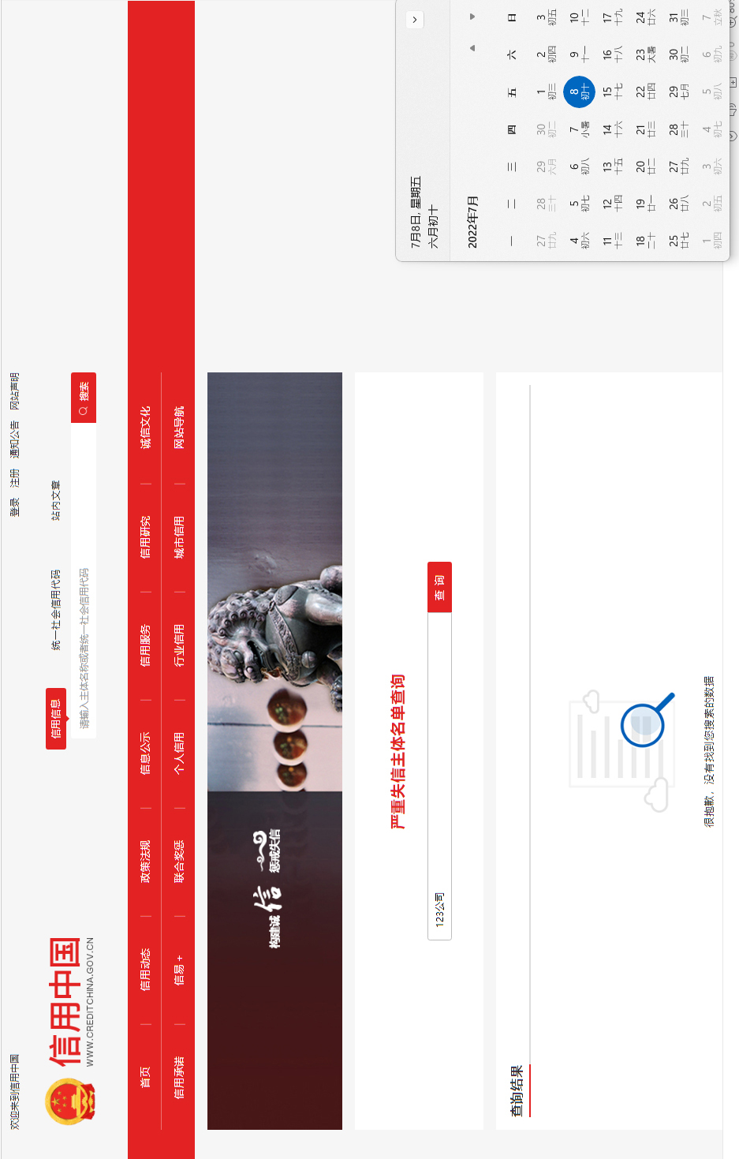
相关信用查询截图示例（共五个，截图时间应在谈判公告发布时间之后）
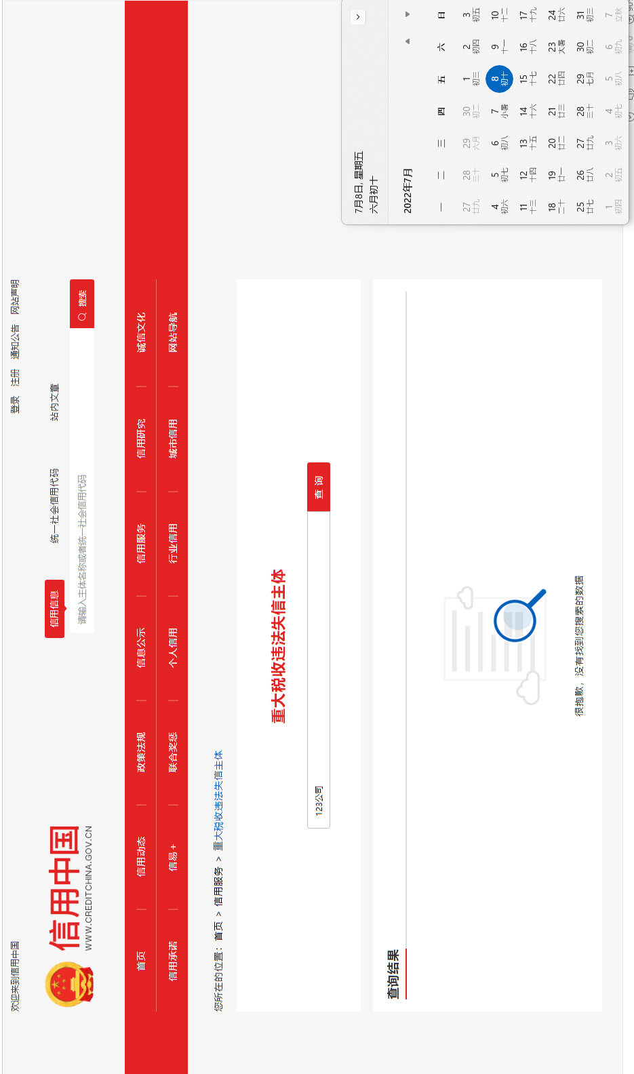
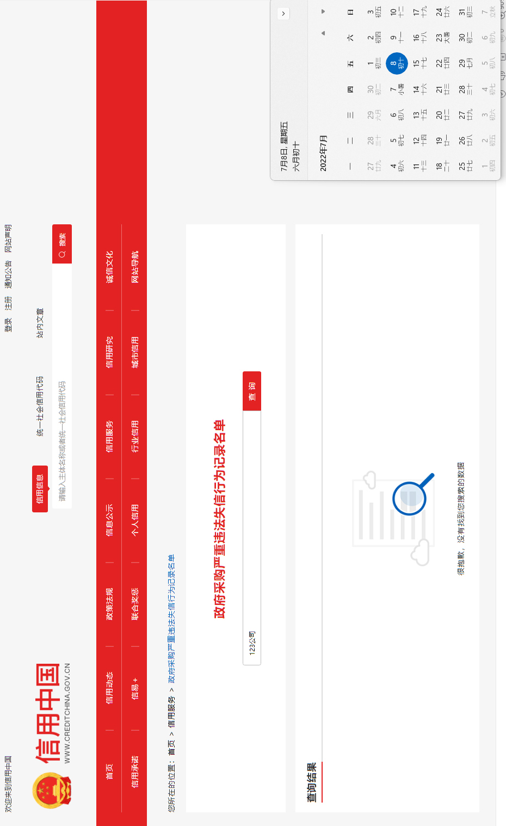
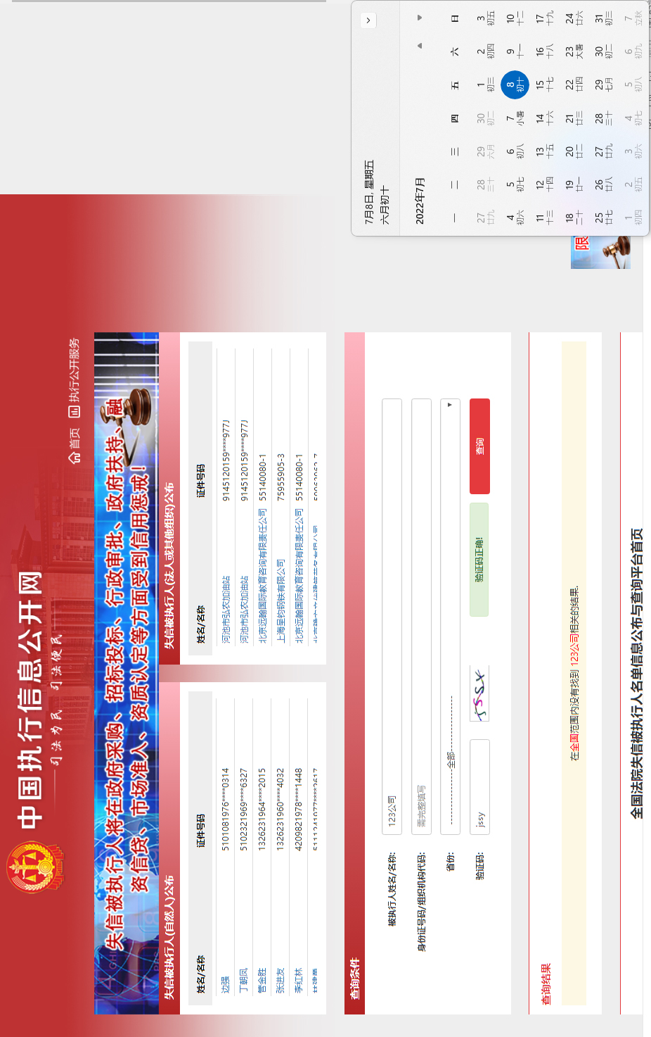
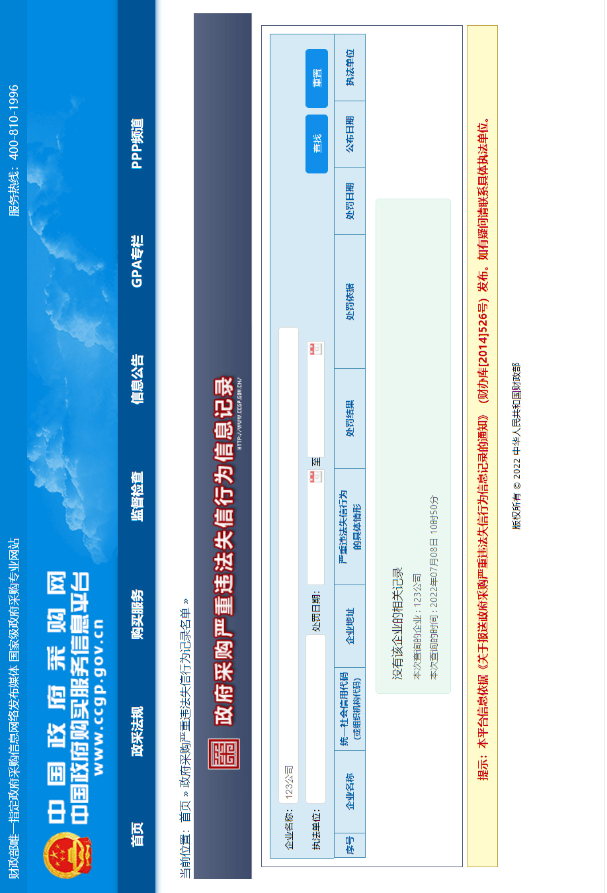

（4）提供参加本次采购活动前三年内（成立不足三年的自成立之日起计算），在经营活动中无重大违法记录；具备履行合同所必需的设备和专业技术能力；响应商及其法定代表人、股东、管理人员、员工与其他响应商不存在参股、隶属、管理、交叉任职等关联关系，及其他可能影响采购活动公正性的利害关系。（上述内容须提供加盖单位公章的承诺函，同时提供授权委托人有效社保证明材料）

承诺函

致：海南省技师学院
我单位郑重声明：
1.我单位在参加本次采购活动前三年内（成立不足三年的从成立之日起算），在经营活动中没有重大违法记录；
2.我单位具有履行合同所必需的设备和专业技术能力；
3.我单位及法定代表人、股东、管理人员、员工与其他响应商不存在参股、隶属、管理、交叉任职等关联关系，及其他可能影响采购活动公正性的利害关系。如有不实，我单位愿意承担对此所引起的一切后果。
特此承诺。

响应商： （盖章）
日 期： 年 月 日

（5）质量及其他事项承诺函。

致：海南省技师学院
我单位郑重承诺：
1.均为正规厂家全新正品、原厂未拆封包装，货品完好无破损、无过期劣质、无翻新情况，附带正规出厂合格证明，货品信息可全程溯源；所有耗材无污染、无安全隐患、无知识产权侵权，可合法合规使用。
2.所有耗材质量、规格参数等均符合国家安全、环保及行业标准，完全贴合本项目采购要求及我单位投标响应文件承诺，满足旅游系各类实训课程使用需求。
3.我单位对所供耗材以产品本身保质期为准，质保期内全程实行包修、包换、包退、包维护保养服务，保障实训教学正常开展。
我单位承诺以上内容真实有效。若所供耗材与响应文件描述不符、存在质量问题或虚假响应，贵院有权要求限期整改或取消我单位成交资格，由此产生的一切损失及相关责任，均由我单位自行承担。

特此承诺。

响应商： （盖章）
日 期： 年 月 日

（6）响应商认为对响应有利的其他证明材料。

七、用户需求响应情况表
项目名称：计算机应用系2026-2027学年第一学期教学实习耗材采购项目
标包编号：HNSJS-HWFW-2026-35
说明：响应人必须仔细阅读磋商文件“用户需求书”的相关内容商务、技术条款，响应人递交的响应文件相关内容条款与招标文件要求不同时，应逐条列响应表中，否则将认为响应人接受招标文件的要求，且仅为无偏离接受要求。
序号 | 内容 | 采购需求书中的要求 | 响应人的响应（逐条对应编写） | 偏离情况说明（＋/-） | 相关证明材料的页码索引（如有）
 |  |  |  | 表列内容需与需求清单逐一响应比对
备注
说明：
1、此表为表样，行数可自行添加，但表式不变。
2、是否偏离用符号“+、-”分别表示正偏离、负偏离，必须逐次对应响应。（正偏离意为优于采购需求书条款）
响应人名称：（盖公章）
法定代表人或授权代表签字：
日 期：

第六章评审办法

1.谈判小组根据“资格审查表”对响应文件的资格进行评审，只有对“资格审查表”所列各项作出实质性响应的响应文件才能通过初步审查。对是否实质性响应谈判文件的要求有争议的响应内容，谈判小组将以记名方式表决，得票超过半数的响应商有资格进入二次报价阶段，否则将被淘汰。
2. 谈判小组将审查响应文件有关资格证明文件是否齐全有效、响应有效期是否满足要求、是否实质性响应谈判文件的要求。
3. 核心产品审查：提供相同品牌产品的不同供应商参加同一合同项下谈判的，按一家供应商计算。非单一产品采购项目，多家供应商提供的核心产品品牌相同的，按一家供应商计算。核心产品详见“采购需求”。
4. 进入二次报价后的响应商，谈判小组将从质量和服务均能满足谈判文件实质性响应要求的响应商中，按照最后报价由低到高的顺序选出3名以上成交候选响应商。采购人在收到评审报告后3个法定工作日内，对确定成交响应商没有提出异议的，且最后报价最低的原则确定成交响应商。
5.小微企业（监狱企业视同小微企业）价格扣除说明
5.1根据《政府采购促进中小企业发展管理办法》（财库〔2020〕46号）的规定，对小型和微型企业产品的价格给予10%的价格扣除，用扣除后的价格参与评标（实际中标价是原报价）
5.2参加政府采购活动的中小企业应当提供《中小企业声明函》原件，否则无效。如有虚假骗取政策性加分，将依法承担相应责任。(内容格式见“五、中小企业声明函”)。
5.3大中型企业和其他自然人、法人或者其他组织与小型、微型企业组成联合体共同参加非专门面向中小企业的政府采购活动的，联合体投标协议中约定，小型、微型企业的协议合同金额占到联合体投标协议合同总金额30%以上的，可给予联合体3%的价格扣除。
5.4联合体各方均为小型、微型企业的，联合体视同为小型、微型企业享受规定的扶持政策。组成联合体的大中型企业和其他自然人、法人或者其他组织，与小型、微型企业之间不得存在投资关系。

资格审查表
项目名称：计算机应用系2026-2027学年第一学期教学实习耗材采购项目
标包编号：HNSJS-HWFW-2026-35
序号 | 审查项目 | 资格审查评议内容 | 响应商
11 | 独立承担民事责任的能力 | 在中华人民共和国注册，具有独立承担民事责任能力的法人，提供合法且有效的营业执照副本；
22 | 财务状况 | 提供会计师事务所出具的2025年度财务审计报告的复印件或者2026年01月至今任意3个月的财务报表的复印件。(需包含资产负债表、利润表）
4 | 纳税和社保 | 提供2026年至今任意一个月的税收证明和社会保障缴费记录
 | 无违法记录声明 | 是否满足要求提供近三年没有重大违法记录的书面声明承诺函
5 | 报价 | 报价符合谈判文件要求
67 | 服务期限 | 满足谈判文件要求
78 | 诚信要求 | 响应商及其法定代表人、股东、管理人员、员工与其他响应商不存在参股、隶属、管理、交叉任职等关联关系，及其他可能影响采购活动公正性的利害关系。（上述7内容须提供加盖单位公章的承诺函，同时提供授权委托人有效社保证明材料）
结 论

注：1. 资格审查内容中的每一项均为必需条件，请各谈判响应商仔细对照，如有其中任何一项不满足，均会导致资格预审不合格，请认真对待。
- 编制在响应文件中涉及资格审查的所有证件可不用提供原件进行审核、但是所有证件必须提供清晰复印件并加盖响应单位公章。各谈判响应商应确保所提供的材料真实有效，采购单位保留开标后对相关证件进行核查的权利。施服务期间，成交响应商应确保所有人员配备到位。
3. 在表中的各项只需填写“√/通过”或“×/不通过”。
4. 在结论中按“一项否决”的原则，只有全部是√/通过的，填写“合格”；只要其中有一项是×/不通过的，填写“不合格”。
5. 结论是合格的，才能进入下一轮；不合格的被淘汰。

符合性审查表
项目名称：计算机应用系2026-2027学年第一学期教学实习耗材采购项目
标包编号：HNSJS-HWFW-2026-35

序号 | 审查内容 | 具体标准和要求 | 响应商1 | 响应商2 | ....
1 | 响应文件完整性 | 须符合谈判文件的式样、签署和盖章要求且内容完整无缺漏。
2 | 文件要求 | 按要求提供供应商承诺函、法定代表人资格证明书且签章完整（或法定代表人授权委托书）。
3 | 无串通行为的情形 | 无串通行为的情形（封装混搭、信息串用、高度规律性一致等）
4 | 交付（服务）时间、交付（服务）地点 | 交付（服务）时间、交付（服务）地点须满足谈判文件要求。
5 | 无认定为“响应无效”的其他情形 | 无认定为“响应无效”的其他情形。
6 | 响应报价 | 报价须是唯一的，不得超出采购预算或最高限价
7 | 谈判有效期（从递交响应文件的截止之日起算） | 谈判有效期须满足供应商须知14.1要求。
结论

注：1. 符合性审查表中任何一项不满足，均会导致资格预审不合格，请认真对待。
- 在表中的各项只需填写“√/通过”或“×/不通过”。
3. 在结论中按“一项否决”的原则，只有全部是√/通过的，填写“合格”；只要其中有一项是×/不通过的，填写“不合格”。
4. 结论是合格的，才能进入下一轮；不合格的被淘汰。

竞争性谈判第二次报价单

报价一览表
项目名称：计算机应用系2026-2027学年第一学期教学实习耗材采购项目
标包编号：HNSJS-HWFW-2026-35

采购项目内容 |  | 计算机应用系2026-2027学年第一学期  教学实习耗材采购项目
响应报价总计 | （小写）：￥  （大写）：
交货期限 | 日历天
交货地点
质量承诺
备注
响应商名称：（公章）
法定代表人或授权代表：（签字）
注：在开标时，响应商携带此第二次报价函，并盖好公章。开标现场招标代理工作人员通知开始第二次报价时，响应商方可提交第二次报价函。

